

Сабирова Гузалия Рафиковна  преподаватель сольного пения  высшей квалификационной категории  МБУ ДО «Детская школа искусств «Тамчылар» | 
Сабирова Гузалия Рафиковна отличается высокой требовательностью к себе как к специалисту, реализующему авторскую программу «Сольное пение». Преподаватель в совершенстве владеет методикой преподавания уроков вокала, обладает высокой культурой общения, с грамотной теоретической и практической подготовкой, работающий с большой самоотдачей.
Педагог создаёт все условия для музыкально – художественного развития учеников. Сабирову Гузалию Рафиковну отличают творческое отношение к организации взаимодействия с обучающимися, стремление к проявлению методического мастерства в своей деятельности, ответственное отношение к своим обязанностям, умение проявлять творческий подход к решению разнообразных педагогических задач.
Сабирова Гузалия Рафиковна умело подбирает для каждого ученика репертуар - это важнейший показатель педагогического мастерства. Программа её воспитанников очень разнообразна по стилям и жанрам. Особое внимание преподаватель уделяет татарской национальной музыке. Это обеспечивает достижение запланированного результата. С каждым годом преподаватель привлекает всё больше учащихся к выступлениям на концертах.

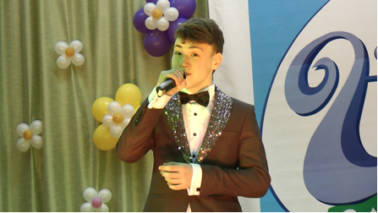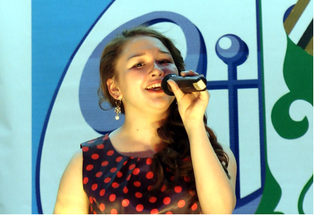

Воспитанники преподавателя успешно участвуют в международных, региональных и республиканских конкурсах и занимают призовые места.

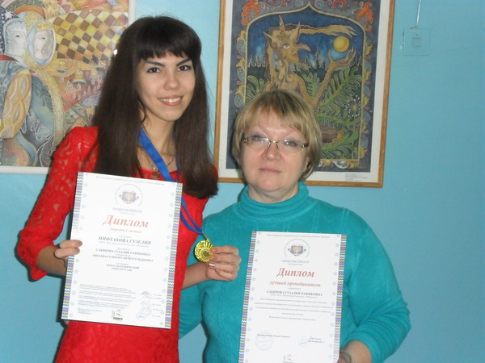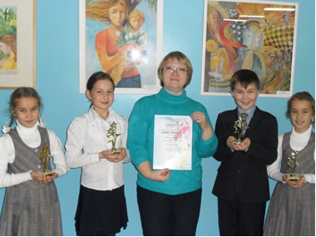

За профессиональное отношение и преданность своему делу Гузалия Рафиковна награждена Почётной грамотой Исполнительного комитета Нижнекамского муниципального района Республики Татарстан и организации профсоюза работников образования, 2010 год; поощрена Благодарственным письмом Главы Нижнекамского муниципального района РТ, 2011 год и Благодарственными письмом от Фонда развития музыкальной культуры «Dominanta»,2013год, г. Казань. Удостоена Дипломом «Лучший преподаватель» от Фонда поддержки и развития детского творчества «Планета талантов», 2013 год, Набережные Челны.
В 2017 году Сабирова Гузалия Рафиковна стала обладателем Республиканского конкурса грантов «Лучший работник сферы воспитания и дополнительного образования детей» в номинации «Лучший педагог дополнительного образования».

